

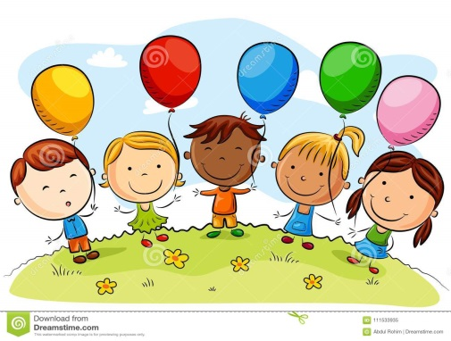

ROTINA DO INTEGRAL

QUARTA- FEIRA 19/08/2020



**HORA DA CANÇÃO**

* Iniciar a aula com a leitura do livro Os animais. Autor Ronaldo. (Vídeo no blog)
* Momento da música: Pop, pop. (Vídeo no blog)

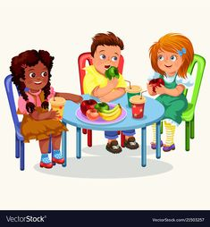 **HORA DO CAFÉ DA MANHÃ.**

Momento muito especial para as crianças.

É uma das principais refeições para o desenvolvimento da criança, por

isso deixamos a criança bem à vontade damos o tempo necessário para comer todo o lanche enviado pela família.

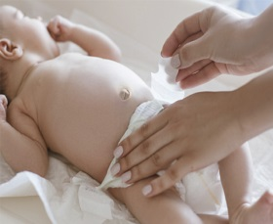

**Troca de Fralda**

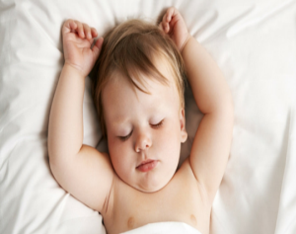

**Soninho**

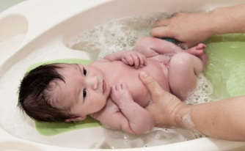

**Banho**

* Almoço
* Escovação e troca da fralda.
* Momento da atividade: Jogo das argolas. (Vídeo no blog)
* Troca de turno.

***ROTINA DAS CRIANÇAS MAIORES.***

* Momento da tarefa de casa. (Quem não tem tarefa de casa, brinca com massinha ou desenho livre).
* Momento da leitura do livro Os animais. Autor: Ronaldo. (Vídeo no blog)
* Momento da música: Pop, pop. (Vídeo no blog)
* Momento da atividade: Jogo das argolas. (Vídeo no blog)
* Banho
* Almoço
* Escovação
* Para os maiores momento do soninho.
* Troca de turno.

